**Тема:** Организация учета бесплатной передачи образцов продукции другим компаниям.

**Описание задачи:** Необходимо организовать учёт приёма заявок на передачу образцов, а так же их отгрузку

Лист изменений

|  |  |  |  |  |
| --- | --- | --- | --- | --- |
| **Дата** | **Автор** | **Роль** | **Версия** | **Ссылка на изменение** |
| 09.01.2025 | Оселедько В.С. | Студент | 1.0 | Документ создан, предыдущих версий нет |
|  |  |  |  |  |
|  |  |  |  |  |

1. Основные определения и сокращения

|  |  |
| --- | --- |
| Сокращение | Описание |
| «База Торговля» | Конфигурация «Дипломная Отус Торговля». Выполняет роль основной торговой базы |
| «База Склад» | Конфигурация «Дипломная отус Склад». Конфигурация, используемая в базах, выполняющих роль базы конкретного склада |
| Брокер | В контексте инструмента обмена между базами. |

1. Общие положения
2. Ограничения и допущения

* Полноценные учетные механизмы не проектируются, но должен быть минимальный учёт МПЗ в рамках процесса с контролем остатков.
* Использование БСП предполагается только в базе Торговля.
* Не использовались инструменты для конвертации объектов в нужный формат сообщений. Пример упрощён.
* Покрытие тестов для базы Склад не выполнялось
* Покрытие тестами интеграций не предусмотрено.

1. Описание процесса, подлежащего автоматизации

В рамках продвижения продукции на рынках, менеджеры по продажам рассылают потенциальным покупателям «образцы». Передача образцов осуществляется на безвозмездной основе. Процесс передачи «образцов» выглядит следующим образом:

|  |  |  |  |  |  |
| --- | --- | --- | --- | --- | --- |
| Код ФБ | Процесс 1 уровня | Код | Процесс 2 уровня | Код | Процесс 3 уровня |
| 1 | Учет МПЗ | 1 | Безвозмездная передача продукции | 1 | Оформление Заказа клиента |
| 1 | Учет МПЗ | 1 | Безвозмездная передача продукции | 2 | Выдача распоряжения на сборку |
| 1 | Учет МПЗ | 1 | Безвозмездная передача продукции | 3 | Сборка продукции на складе |
| 1 | Учет МПЗ | 1 | Безвозмездная передача продукции | 4 | Оформление отгрузочных документов |
| 1 | Учет МПЗ | 1 | Безвозмездная передача продукции | 5 | Выдача распоряжения на отгрузку |
| 1 | Учет МПЗ | 1 | Безвозмездная передача продукции | 6 | Отгрузка |
| 1 | Учет МПЗ | 1 | Безвозмездная передача продукции | 7 | Закрытие заказа |

1. Архитектура решения
   1. Схема объектов метаданных

См. приложение 1 – «Схема объектов метаданных»

* 1. Компонентная схема

См. приложение 2 – «Компонентная схема С4»

1. Описание функциональной реализации
   1. Общее НСИ

Справочник Номенклатура

Работа со справочником Номенклатура описана в «Номер и Имя проектного решения»

Справочник Контрагенты

Работа со справочником Контрагенты описана в «Номер и Имя проектного решения»

Справочник Склады

Работа со справочником Склады описана в «Номер и Имя проектного решения»

* 1. Закупки

Учет поступления ТМЦ ведётся только в базе Торговля. Для отражения поступления ТМЦ, вводится документ «Поступление товаров».

Рисунок 1 – Расположение списка документов в командном интерфейсе приложения

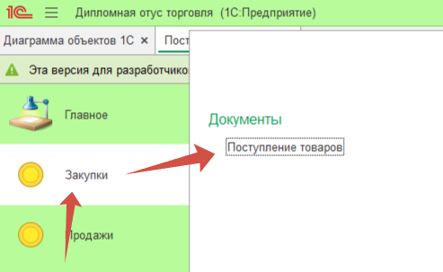

Пример создания документа «Поступление товаров»

Рисунок 2 – Создание документа «Поступление товаров»

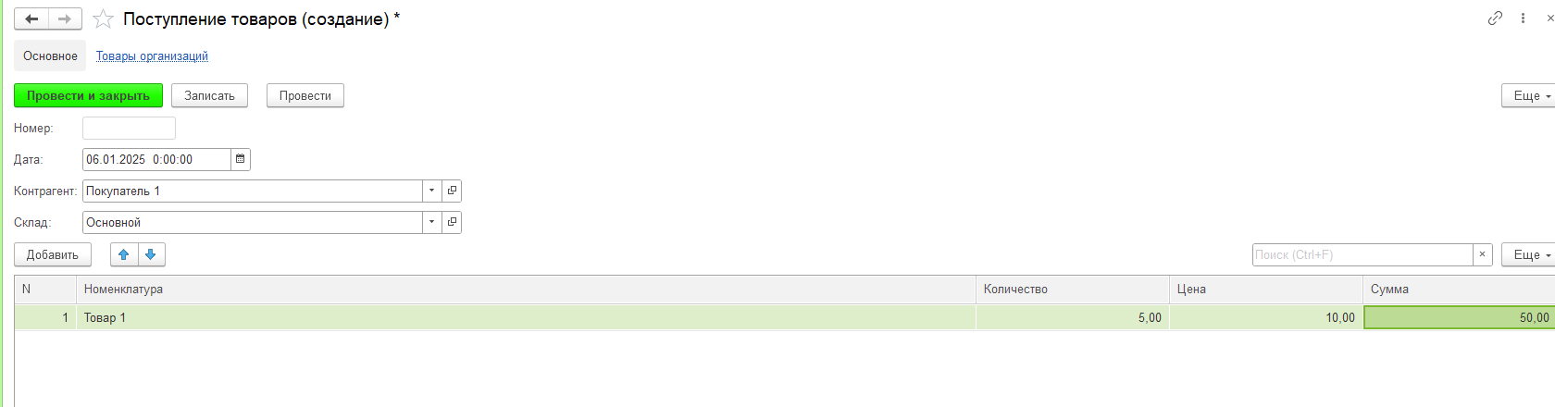

* 1. Формирование «Заказа Покупателя»

Для фиксации потребности в отгрузке образцов покупателю, следует создать документ «Заказ клиента».

Рисунок 3 – Расположение списка документов «Заказ клиента»

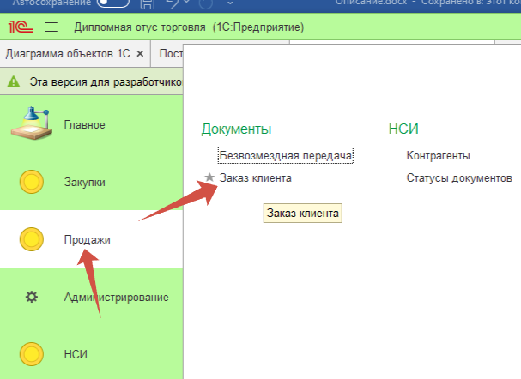

* 1. Выдача распоряжения на сборку

После оформления заказа клиента, следует отдать распоряжение на сборку продукции. Для выдачи распоряжения на сборку используется команда «К сборке».

Рисунок 4 – расположение команды «К сборке» на форме документа «Заказ Клиента»

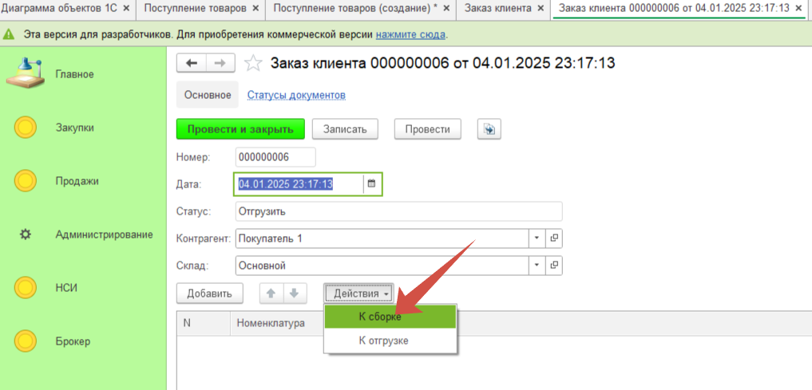

При выполнении команды «К сборке» устанавливается статус «К сборке» документа «Заказ клиента», а также осуществляется регистрация к выгрузке документа в базу склада.

* 1. Сборка продукции на складе

После перевода документа «Заказ Клиента» в статус «К Сборке» в базе склада появляется документа «Заказ на сборку» в статусе «Создан».

Сотрудник склада при взятии в работу устанавливает статус «В работе» у документа «Заказ на сборку».

После окончания сборки, работник склада устанавливает статус «Готов к отгрузке» и ожидает распоряжения на отгрузку.

* 1. Оформление отгрузочных документов

После того, как сотрудник склада завершил сборку и установил статус «Готов к отгрузке» у документа «Заказ на сборку», в базе торговля, у документа «Заказ клиента» устанавливается статус «Ожидает оформления документов».

Бухгалтер по заказам в статусе «Ожидает оформления документов», создаёт документ «Безвозмездная передача»

Рисунок 5 – расположение команды создания документа «Безвозмездная передача» по документу «Заказ клиента»

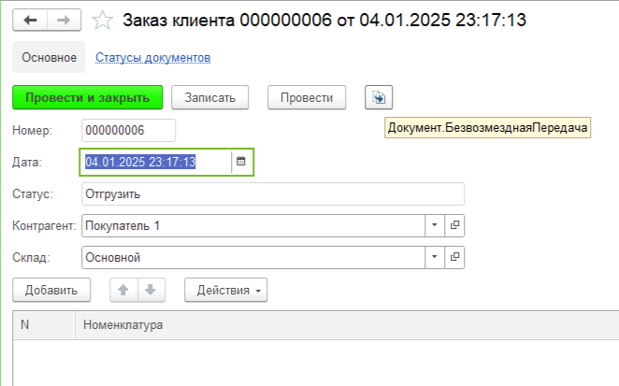

* 1. Выдача распоряжения на отгрузку

После оформления отгрузочных документов бухгалтером, менеджер по продажам может отдать распоряжение на отгрузку.

Выдача распоряжения на отгрузку осуществляется путём выполнения команды «К отгрузке» из документа «Заказ клиента»

Рисунок 6 – Расположение команды «К отгрузке» на форме документа «Заказ клиента».

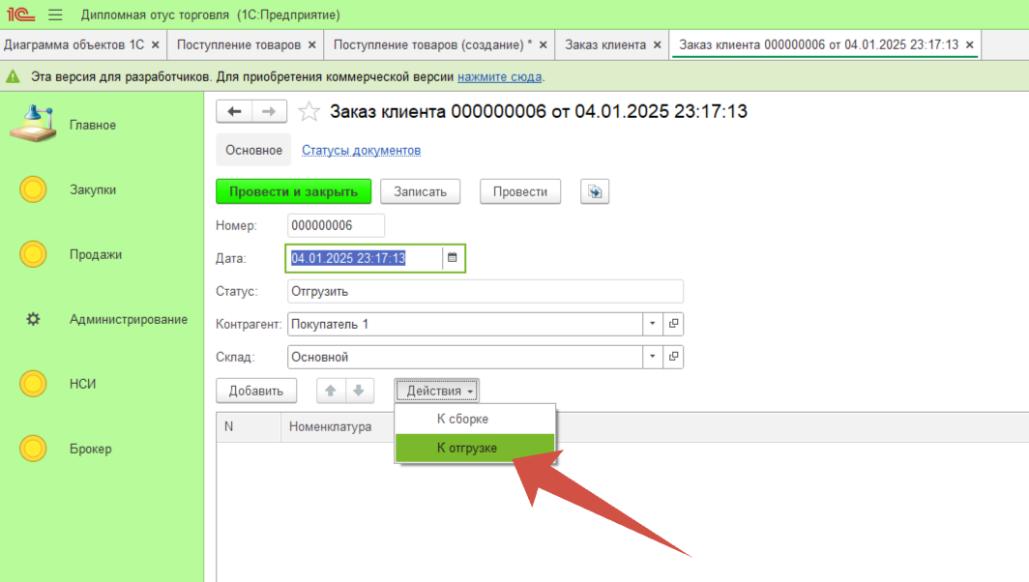

* 1. Отгрузка

После того, как менеджер по продажам отдал распоряжение на отгрузку, в документе «Заказ на сборку» устанавливается статус «Отгрузить».

По каждому документу «Заказ на сборку» в статусе «Отгрузить» кладовщик должен произвести отгрузку ближайшей машиной и установить статус документа «Отгружено».

* 1. Закрытие заказа

После того, как кладовщик осуществил отгрузку, документ «Заказ клиента» в базе торговли переходит в статус «Отгружено» и ожидает ручного закрытия менеджером по продажам в целях контроля.

1. Сценарии тестирования

|  |  |  |
| --- | --- | --- |
|  | Процесс 3 уровня | Фича файл |
| 1 | Оформление Заказа клиента | 1. Оформление заказа клиента.feature |
| 2 | Выдача распоряжения на сборку | 2. Выдача распоряжения на Сборку.feature |
| 3 | Сборка продукции на складе |  |
| 4 | Оформление отгрузочных документов | 4. Оформление отгрузочных документов.feature |
| 5 | Выдача распоряжения на отгрузку | 5. Выдача распоряжения на Отгрузку.feature |
| 6 | Отгрузка |  |
| 7 | Закрытие заказа |  |

|  |  |  |  |
| --- | --- | --- | --- |
| **Название:** | 1 Оформление Заказа клиента | | |
| **Функция:** | Внесение нового заказа клиента | | |
| **Действие** | | **Ожидаемый результат** | **Результат теста:**   * пройден * провален * заблокирован |
| Предусловие (контекст): | |  | |
| Запуск клиента тестирования под Администратором | | Запущено (или проверено что запущено ранее) |  |
| Очищать все открытые окна | | Окна очищены |  |
| НСИ | | Выполнен сценарий НСИ.Подготовка данных |  |
| Шаги теста: | |  | |
| Прейти в форму списка заказов клиента | | Открыта форма списка заказов клиента |  |
| Выполнить команду Создать | | Открыта форма нового документа «Заказ клиента» |  |
| Заполнить реквизиты документа | | Реквизиты документа стали равны ожидаемым:  - Контрагент  - Склад  - Номенклатура  - Количество  - Цена  - Сумма  - Комментарий |  |
| Провести документ | | Документ проведён.  Статус документа равен «Создан» |  |
| Закрыть форму документа | | Форма документа закрыта |  |
| Постусловие: | |  | |
|  | |  |  |

|  |  |  |  |
| --- | --- | --- | --- |
| **Название:** | 2 Выдача распоряжения на сборку | | |
| **Функция:** | Установка статуса «К Сборке» | | |
| **Действие** | | **Ожидаемый результат** | **Результат теста:**   * пройден * провален * заблокирован |
| Предусловие (контекст): | |  | |
| Запуск клиента тестирования под Администратором | | Запущено (или проверено что запущено ранее) |  |
| Очищать все открытые окна | | Окна очищены |  |
| НСИ | | Выполнен сценарий НСИ.Подготовка данных |  |
| Шаги теста: | |  | |
| Открыть форму документа заказ клиента | | Открыта форма документа Заказ клиента |  |
| Проверить доступность команды «К Сборке» | | Команда «К Сборке» доступна |  |
| Выполнить команду «К Сборке» | | Статус документа стал равен «К Сборке» через 2 секунды |  |
| Закрыть форму документа | | Форма документа закрыта |  |
| Постусловие: | |  | |
|  | |  |  |

|  |  |  |  |
| --- | --- | --- | --- |
| **Название:** | 4 Оформление отгрузочных документов | | |
| **Функция:** | Оформление документа «Безвозмездная передача» | | |
| **Действие** | | **Ожидаемый результат** | **Результат теста:**   * пройден * провален * заблокирован |
| Предусловие (контекст): | |  | |
| Запуск клиента тестирования под Администратором | | Запущено (или проверено что запущено ранее) |  |
| Очищать все открытые окна | | Окна очищены |  |
| НСИ | | Выполнен сценарий НСИ.Подготовка данных |  |
| Шаги теста: | |  | |
| Открыть форму документа заказ клиента | | Открыта форма документа Заказ клиента |  |
| Выполнить команду создания документа безвозмездной передачи | | Открылась форма создания документа Безвозмездная передача |  |
| Документ безвозмездная передача заполнен корректно | | Все реквизиты соответствуют значениям шаблона |  |
| Проверить движения документа безвозмездная передача | |  |  |
| Выполнить команду «К отгрузке» | | Статус документа стал равен «К отгрузке» через 2 секунды |  |
| Закрыть форму документа | | Форма документа закрыта |  |
| Постусловие: | |  | |
|  | |  |  |

|  |  |  |  |
| --- | --- | --- | --- |
| **Название:** | 5 Выдача распоряжения на отгрузку | | |
| **Функция:** | Установка статуса «К отгрузке» | | |
| **Действие** | | **Ожидаемый результат** | **Результат теста:**   * пройден * провален * заблокирован |
| Предусловие (контекст): | |  | |
| Запуск клиента тестирования под Администратором | | Запущено (или проверено что запущено ранее) |  |
| Очищать все открытые окна | | Окна очищены |  |
| НСИ | | Выполнен сценарий НСИ.Подготовка данных |  |
| Шаги теста: | |  | |
| Открыть форму документа заказ клиента | | Открыта форма документа Заказ клиента |  |
| Проверить доступность команды «К отгрузке» | | Команда «К отгрузке» доступна |  |
| Выполнить команду «К отгрузке» | | Статус документа стал равен «К отгрузке» через 2 секунды |  |
| Закрыть форму документа | | Форма документа закрыта |  |
| Постусловие: | |  | |
|  | |  |  |